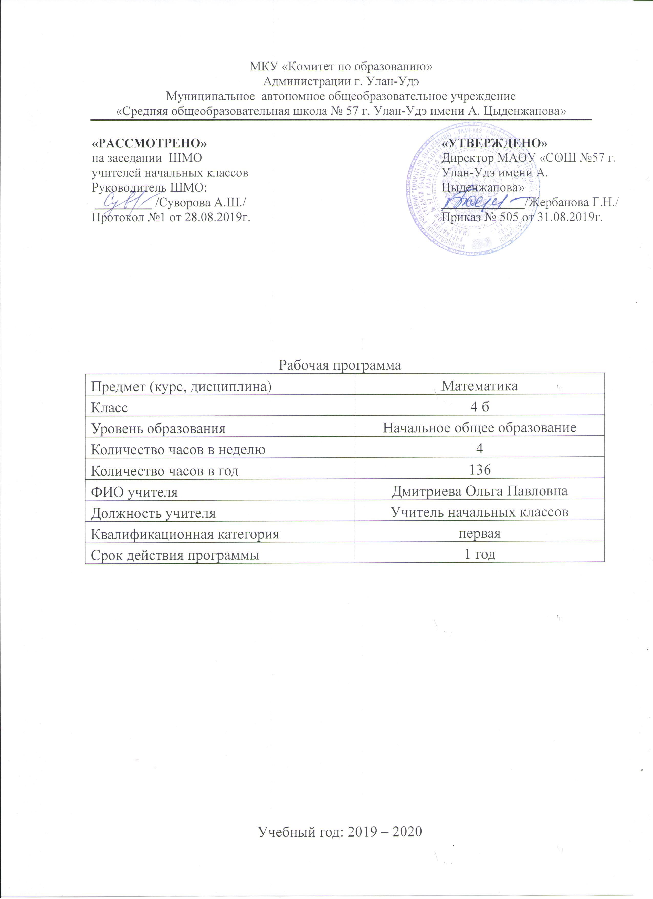
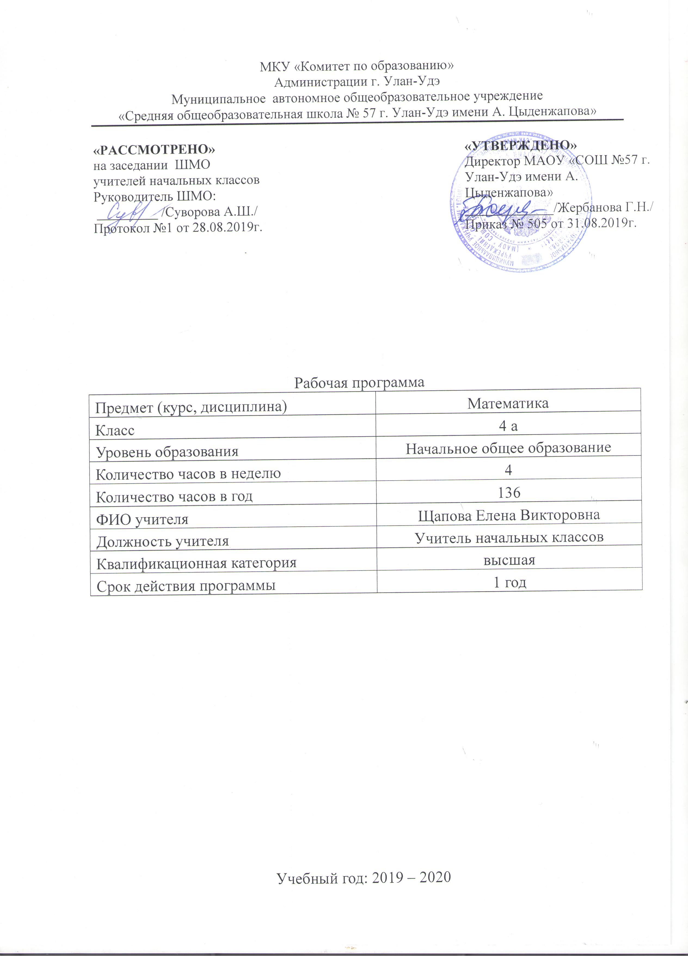

РАБОЧАЯ ПРОГРАММА
ПО МАТЕМАТИКЕ
ДЛЯ 4 КЛАССА
(«ШКОЛА 2100»)

ПОЯСНИТЕЛЬНАЯ ЗАПИСКА

Рабочая программа по математике для четвёртого класса составлена в соответствии с правовыми и нормативными документами:
- Федеральный Закон от 29.12.2012 № 273-ФЗ «Об образовании в Российской Федерации» (с изменениями);
- Федеральный государственный образовательный стандарт начального общего образования, утвержденный приказом Министерства образования и науки Российской Федерации от 06.10.2009 № 373 (далее – ФГОС начального общего образования) (в ред. Приказов Минобрнауки России от 26.11.2010 N 1241, от 22.09.2011 N 2357, от 18.12.2012 N 1060, от 29.12.2014 N 1643, от 18.05.2015 N 507, от 31.12.2015 N 1576);
-Приказ Минобрнауки России от 31.03.2014г. №253 «Об утверждении федерального перечня учебников, рекомендуемых к использованию при реализации имеющих государственную аккредитацию образовательных программ начального общего, основного общего, среднего общего образования» (в ред. Приказа Минобрнауки РФ №233 от 08.05.2019г);
-Рабочая программа «Математика» (авторы Демидова Т.Е., Козлова С.А., Тонких А.П.) для 4 класса общеобразовательной школы, являющейся составной частью Образовательной системы «Школа 2100».
УМК
Для реализации программы используются следующие учебные пособия:
Демидова Т.Е., Козлова С.А., Тонких А.П. Математика: Учебник для 4– го класса в 3- х частях– М.: Баласс, 2016.
Козлова С.А., Гераськин В.Н, Волкова Л.А. Дидактический материал к учебнику «Математика» для 4 класса. Демидовой Т.Е., Козловой С.А., Тонких А.П.– М.: Баласс, 2016.

Общий объём учебного времени составляет 136 часов.
Сроки реализации программы – 2019-2020 учебный год.

Цель и задачи
Основная цель обучения математике состоит в формировании всесторонне образованной и инициативной личности, владеющей системой математических знаний и умений, идейно-нравственных, культурных и этических принципов, норм поведения, которые складываются в ходе учебно-воспитательного процесса и готовят ученика к активной деятельности и непрерывному образованию в современном обществе.
Исходя из общих положений концепции математического образования, начальный курс математики призван решать следующие задачи:
- создать условия для формирования логического и абстрактного мышления у младших школьников на входе в основную школу как основы их дальнейшего эффективного обучения;
- сформировать набор необходимых для дальнейшего обучения предметных и общеучебных умений на основе решения как предметных, так и интегрированных жизненных задач;
- обеспечить прочное и сознательное овладение системой математических знаний и умений, необходимых для применения в практической деятельности, для изучения смежных дисциплин, для продолжения образования; обеспечить интеллектуальное развитие, сформировать качества мышления, характерные для математической деятельности и необходимые для полноценной жизни в обществе;- сформировать представление об идеях и методах математики, о математике как форме описания и методе познания окружающего мира;
- дать представление о математике как части общечеловеческой культуры, понимание значимости математики для общественного прогресса;
- сформировать устойчивый интерес к математике на основе дифференцированного подхода к учащимся;- выявить и развить математические и творческие способности на основе заданий, носящих нестандартный, занимательный характер.
Данный курс создан на основе личностно ориентированных, деятельностно ориентированных и культурно ориентированных принципов, сформулированных в образовательной программе «Школа 2100», основной целью которой является формирование функционально грамотной личности , готовой к активной деятельности и непрерывному образованию в современном обществе, владеющей системой математических знаний и умений, позволяющих применять эти знания для решения практических жизненных задач, руководствуясь при этом идейно-нравственными, культурными и этическими принципами, нормами поведения, которые формируются в ходе учебно-воспитательного процесса.

Планируемые результаты освоения предмета

Предметные знания и умения, приобретённые при изучении математики в начальной школе, первоначальное овладение математическим языком являются опорой для изучения смежных дисциплин, фундаментом обучения в старших классах общеобразовательных учреждений.
Личностными результатами изучения курса «Математика» в четвертом классе является формирование следующих умений и качеств:
- самостоятельно определять и высказывать самые простые, общие для всех людей правила поведения при общении и сотрудничестве (этические нормы общения и сотрудничества);в самостоятельно созданных ситуациях общения и сотрудничества, опираясь на общие для всех простые правила поведения, делать выбор, какой поступок совершить.Средством достижения этих результатов служит учебный материал и задания учебника, нацеленные на развитие умения определять своё отношение к миру.
Метапредметными результатами изучения курса «Математика» в четвертом классе является формирование следующих универсальных учебных действий.
Регулятивные универсальные учебные действия:
- самостоятельно формулировать цели урока после предварительного обсуждения;
учиться совместно с учителем обнаруживать и формулировать учебную проблему;
составлять план решения проблемы (задачи) совместно с учителем;
работая по плану, сверять свои действия с целью и, при необходимости, исправлять ошибки с помощью учителя.
Средством формирования этих действий служит технология проблемного диалога на этапе изучения нового материала и технология оценивания образовательных достижений (учебных успехов).

Познавательные УУД
- ориентироваться в своей системе знаний: самостоятельно предполагать, какая информация нужна для решения учебной задачи в один шаг;
- отбирать необходимые для решения учебной задачи источники информации среди предложенных учителем словарей, энциклопедий, справочников;
- добывать новые знания: извлекать информацию, представленную в разных формах (текст, таблица, схема, иллюстрация и др.);
- перерабатывать полученную информацию: сравнивать и группировать факты и явления; - определять причины явлений, событий;
- перерабатывать полученную информацию: делать выводы на основе обобщения знаний;
- преобразовывать информацию из одной формы в другую: представлять информацию в виде текста, таблицы, схемы.
Средством формирования этих действий служат учебный материал и задания учебника, нацеленные на развитие умения объяснять мир.
Коммуникативные УУД
- доносить свою позицию до других: оформлять свои мысли в устной и письменной речи с учётом своих учебных и жизненных речевых ситуаций;
- доносить свою позицию до других: высказывать свою точку зрения и пытаться её обосновать, приводя аргументы;
- слушать других, принимать другую точку зрения, быть готовым изменить свою точку зрения;
- договариваться с людьми: выполняя различные роли в группе, сотрудничать в совместном решении проблемы (задачи).
- учиться уважительно относиться к позиции другого, пытаться договариваться.
Предметными результатами изучения курса «Математика» в четвертом классе является формирование следующих учебных действий:
1-й уровень (необходимый)
Четвероклассники научатся:
- использовать при решении учебных задач названия и последовательность чисел в пределах 1 000 000 (с какого числа начинается натуральный ряд чисел, как образуется каждое следующее число в этом ряду);
- осознанно создавать алгоритмы вычисления значений числовых выражений, содержащих до 3−4 действий (со скобками и без них), на основе знания правила о порядке выполнения действий и знания свойств арифметических действий и следовать этим алгоритмам, включая анализ и проверку своих действий;
- прочитать записанное с помощью букв простейшее выражение (сумму, разность, произведение, частное), когда один из компонентов действия остаётся постоянным и когда оба компонента являются переменными;
- осознанно пользоваться алгоритмом нахождения значения выражений с одной переменной при заданном значении переменных;
- использовать знание зависимости между компонентами и результатами действий сложения, вычитания, умножения, деления при решении уравнений вида: a ± x = b; x − a = b; a ∙ x = b; a : x = b; x : a = b;
- уметь сравнивать значения выражений, содержащих одно действие;
- понимать и объяснять, как изменяется результат сложения, вычитания, умножения и деления в зависимости от изменения одной из компонент.
2-й уровень (программный)
Четвероклассники смогут научиться:
- использовать при решении различных задач и обосновании своих действий знание о названии и последовательности чисел в пределах 1000 000 000;
- выполнять прикидку результатов арифметических действий при решении практических и предметных задач;
- осознанно создавать алгоритмы вычисления значений числовых выражений, содержащих до 6 действий (со скобками и без них), на основе знания правила о порядке выполнения действий и знания свойств арифметических действий и следовать этим алгоритмам, включая анализ и проверку своих действий;
- находить часть от числа, число по его части, узнавать, какую часть одно число составляет от другого;
- читать и строить вспомогательные модели к составным задачам;
- распознавать плоские геометрические фигуры при изменении их положения на плоскости;
- распознавать объёмные тела – параллелепипед (куб), пирамида, конус, цилиндр – при изменении их положения в пространстве;
- находить объём фигур, составленных из кубов и параллелепипедов;
- использовать заданные уравнения при решении текстовых задач;
- решать уравнения, в которых зависимость между компонентами и результатом действия необходимо применить несколько раз: а ∙ х ± b = с; (х ± b) : с = d; a ± x ± b = с и др.;
- находить вероятности простейших случайных событий.

Учебно-тематический план

№ | Содержание учебного материала | Количество часов | Формы контроля
1 | Числа от 1до 1000 | 7 ч | Математический диктант
2 | Дроби | 18ч | Контрольная работа №1 по теме «Дроби»
3 | Многозначные числа | 11ч | Контрольная работа №2  «Арифметические действия над числами»
4 | Величины | 11ч | Математический диктант
5 | Сложение и вычитание многозначных чисел | 8 ч | Контрольная работа №3 «Сложение и вычитание многозначных чисел».
6 | Умножение и деление многозначных чисел | 69 ч | Контрольная работа №4 «Умножение многозначных чисел на трехзначное число».  Контрольная работа №5 «Письменное деление многозначных чисел на трехзначное число».
7 | Повторение. Резерв. | 12 | Итоговая контрольная работа №6
 | Итого: | 136

Содержание учебного предмета

Числа и операции над ними. Дробные числа. Дроби. Сравнение дробей. Нахождение части числа. Нахождение числа по его части. Какую часть одно число составляет от другого. Сложение дробей с одинаковыми знаменателями. Вычитание дробей с одинаковыми знаменателями. Числа от 1 до 1 ООО ООО. Чтение и запись чисел. Класс единиц и класс тысяч. I, II, III разряды в классе единиц и в классе тысяч. Представление числа в виде суммы его разрядных слагаемых. Сравнение чисел. Устная и письменная нумерация многозначных чисел.
Планируемые результаты: знать названия и последовательность чисел в пределах 1 000 000 (с какого числа начинается натуральный ряд чисел, как образуется каждое следующее число в этом ряду); объяснять, как образуется каждая следующая счётная единица; использовать при решении различных задач названия и последовательность разрядов в записи числа; использовать при решении различных задач и обосновании своих действий знание о том, сколько единиц каждого класса содержится в записи числа.

Числовой луч. Движение по числовому лучу. Расположение на числовом луче точек с заданными координатами, определение координат заданных точек. Точные и приближенные значения величин. Округление чисел, использование округления в практической деятельности. Сложение и вычитание чисел. Операции сложения и вычитания над числами в пределах от 1 до 1 ООО ООО. Приёмы рациональных вычислений. Умножение и деление чисел. Умножение и деление чисел на 10, 100, 1 ООО. Умножение и деление чисел, оканчивающихся нулями. Устное умножение и деление чисел на однозначное число в случаях, сводимых к действиям в пределах 100. Письменное умножение и деление на однозначное число. Умножение и деление на двузначное и трёхзначное число. Величины и их измерение. Оценка площади. Приближённое вычисление площадей. Площади составных фигур. Новые единицы площади: мм², км², гектар, ар (сотка). Площадь прямоугольного треугольника. Работа, производительность труда, время работы. Функциональные зависимости между группами величин: скорость, время, расстояние; цена, количество, стоимость; производительность труда, время работы, работа. Формулы, выражающие эти зависимости.
Планируемые результаты: знать единицы измерения величин (длина, масса, время, площадь), соотношения между ними; использовать при решении различных задач знание о функциональной связи между величинами (цена, количество, стоимость; скорость, время, расстояние; производительность труда, время работы, работа); выполнять устные вычисления (в пределах 1000000) в случаях, сводимых к вычислениям в пределах 100, и письменные вычисления в остальных случаях, выполнять проверку правильности вычислений.

Текстовые задачи. Одновременное движение по числовому лучу. Встречное движение и движение в противоположном направлении. Движение вдогонку. Движение с отставанием. Задачи с альтернативным условием. Изменение положения объемных фигур в пространстве. Объёмные фигуры, составленные из кубов и параллелепипедов. Прямоугольная система координат на плоскости. Соответствие между точками на плоскости и упорядоченными парами чисел.
Планируемые результаты: уметь решать задачи в 2–3 действия на все арифметические действия разными способами (с опорой на схемы, таблицы, краткие записи и другие модели);
уметь распознавать геометрические фигуры: точка, линия (прямая, кривая), отрезок, луч, ломаная, многоугольник и его элементы (вершины, стороны, углы), в том числе треугольник, прямоугольник (квадрат), угол, круг, окружность (центр, радиус), параллелепипед (куб) и его элементы (вершины, ребра, грани), пирамиду, шар, конус, цилиндр,

Вычисление значений числовых выражений, содержащих до шести действий (со скобками и без них), на основе знания правила о порядке выполнения действий и знания свойств арифметических действий. Использование уравнений при решении текстовых задач. Сбор и обработка статистической информации о явлениях окружающей действительности. Опросы общественного мнения как сбор и обработка статистической информации. Понятие о вероятности случайного события. Круговые диаграммы. Чтение информации, содержащейся в круговой диаграмме. Занимательные и нестандартные задачи. Математические игры.
Итоговое повторение. Резерв.
Планируемые результаты: уметь выполнять письменное сложение, вычитание, деление и умножение многозначных чисел; читать круговые диаграммы; решать задачи с величинами; представлять информацию в виде таблицы; выполнять вычисления значений в выражениях со скобками и без них; использовать знания, полученные в ходе изучения курса математики в четвёртом классе, для решения логических, занимательных и нестандартных задач.

